Міністерство освіти і науки України

Національний університет «Львівська політехніка»

Кафедра систем штучного інтелекту



**Звіт**

про виконання

**Лабораторних та практичних робіт № 3 *з дисципліни:*** «Мови та парадигми програмування»

***з розділу***: ««Прості структури даних.. масиви»»

***Виконав:***

студент групи ШІ-12

Заставний Денис Миколайович

# **Тема роботи:**

Прості структури даних. Одновимірні масиви. Двовимірні Масиви.

# **Мета роботи:**

Ознайомитись з простими структурами даних, з Алгоритмами обробки.Ознайомитись з Одновимірними та двовимірними Масивами.

**Теоретичні відомості:**

1. Теоретичні відомості з переліком важливих тем:

* Тема №1: Прості Структури даних
* Тема №2: Одновимірні масиви.
* Тема №3: Двовимірні масиви.Алгоритми обробки

1. Індивідуальний план опрацювання теорії:

* Тема №1: Прості Структури даних
  + Джерела Інформації:
    - <https://acode.com.ua/urok-64-struktury/>
    - <http://www.kievoit.ippo.kubg.edu.ua/kievoit/2016/65_C++/index.html>
    - <https://m.youtube.com/watch?v=A96r8zb4sjk>
  + Що опрацьовано:
    - Принцип роботи простих структур даних
  + Статус: Ознайомлений
  + Початок опрацювання теми: 30.11.2023
  + Звершення опрацювання теми: 30.11.2023
* Тема №2: Одновимірні масиви.
  + Джерела Інформації:

<https://cherto4ka.xyz/2020/01/16/massive_begin/>

<http://cpp.dp.ua/obrobka-odnovymirnyh-masyviv/>

Що опрацьовано:

* + - поняття масивів та методи роботи з ними.
  + Статус: Ознайомлений
  + Початок опрацювання теми: 30.11.2023
  + Звершення опрацювання теми: 30.11.2023
* Тема №3:Двовимірні масиви.Алгоритми обробки
  + Джерела Інформації:
    - <https://acode.com.ua/urok-81-bagatovymirni-masyvy/>
    - [[16] Програмування мовою C++. Двовимірні масиви](https://www.youtube.com/watch?v=ZEUU6MTyw3s)
    - [БАЗОВІ ОПЕРАЦІЇ ОБРОБКИ ДВОВИМІРНИХ МАСИВІВ](https://cherto4ka.xyz/2020/02/08/%D0%B1%D0%B0%D0%B7%D0%BE%D0%B2%D1%96-%D0%BE%D0%BF%D0%B5%D1%80%D0%B0%D1%86%D1%96%D1%97-%D0%BE%D0%B1%D1%80%D0%BE%D0%B1%D0%BA%D0%B8-%D0%B4%D0%B2%D0%BE%D0%B2%D0%B8%D0%BC%D1%96%D1%80%D0%BD%D0%B8%D1%85/)
  + Що опрацьовано:
    - Принцип дії двовимірних масивів та алгоритми обробки

Статус: Ознайомлений

* + Початок опрацювання теми: 30.11.2023
  + Звершення опрацювання теми: 30.11.2023

# **Виконання роботи:**

## **1. Опрацювання завдання та вимог до програм та середовища:**

Завдання №1 **VNS Lab 4 - Task 1**

* Варіант завдання 17
* Деталі завдання:

*1) Реалізувати з використанням масиву двонаправлене кільце (перегляд*

*можливий в обидва боки, від останнього елемента можна перейти до*

*першого).*

*2) Роздрукувати отриманий масив, починаючи з К-ого елемента й до К-1 (по*

*кільцю вліво).*

*3) Додати в кільце перший і останній елементи.*

*4) Роздрукувати отриманий масив, починаючи з К-ого елемента (і до К+1 по*

*кільцю вправо).*

Завдання №2 **VNS Lab 5 - Task 1**

* Варіант завдання 17
* Деталі завдання:
* Задано двовимірний масив N x M. Знайти в ньому підмасив 3 х 3, сума
* елементів якого максимальна. N й M можуть бути не кратні трьом.

Завдання №3 **Algotester Lab 2**

* Варіант завдання 2
* Деталі завдання:
* У вас є масив r розмiром N. Також вам дано 3 цiлих числа.
* Спочатку ви маєте видалити з масиву цi 3 числа, якi вам данi. Пiсля цього перетворити цей масив у масив сум, розмiром Nnew − 1 (розмiр нового масиву пiсля видалення елементiв), який буде вiдображати суми сусiднiх елементiв нового масиву.

Далi необхiдно вивести масив сум на екран.

Завдання №4 **Algotester Lab 3**

* Варіант завданння 2
* Деталі завдання
* Вам дано 2 масиви розмiром N та M. Значення у цих масивах унiкальнi..Ваше завдання вивести у першому рядку кiлькiсть елементiв, якi наявнi в обох масивах одно-часно, у другому кiлькiсть унiкальних елементiв в обох масивах разом.

Завдання №5 **Class Practice Work**

* Деталі завдання

## Реалізувати програму, яка перевіряє, чи дане слово чи число є паліндромом за допомогою рекурсії.

Завдання №6 **Алготестер 0182 – Зуби**

* Деталі завдання

## **2. Дизайн та планована оцінка часу виконання завдань:**

*Завдання № 6* **Алготестер 0182 – Зуби**

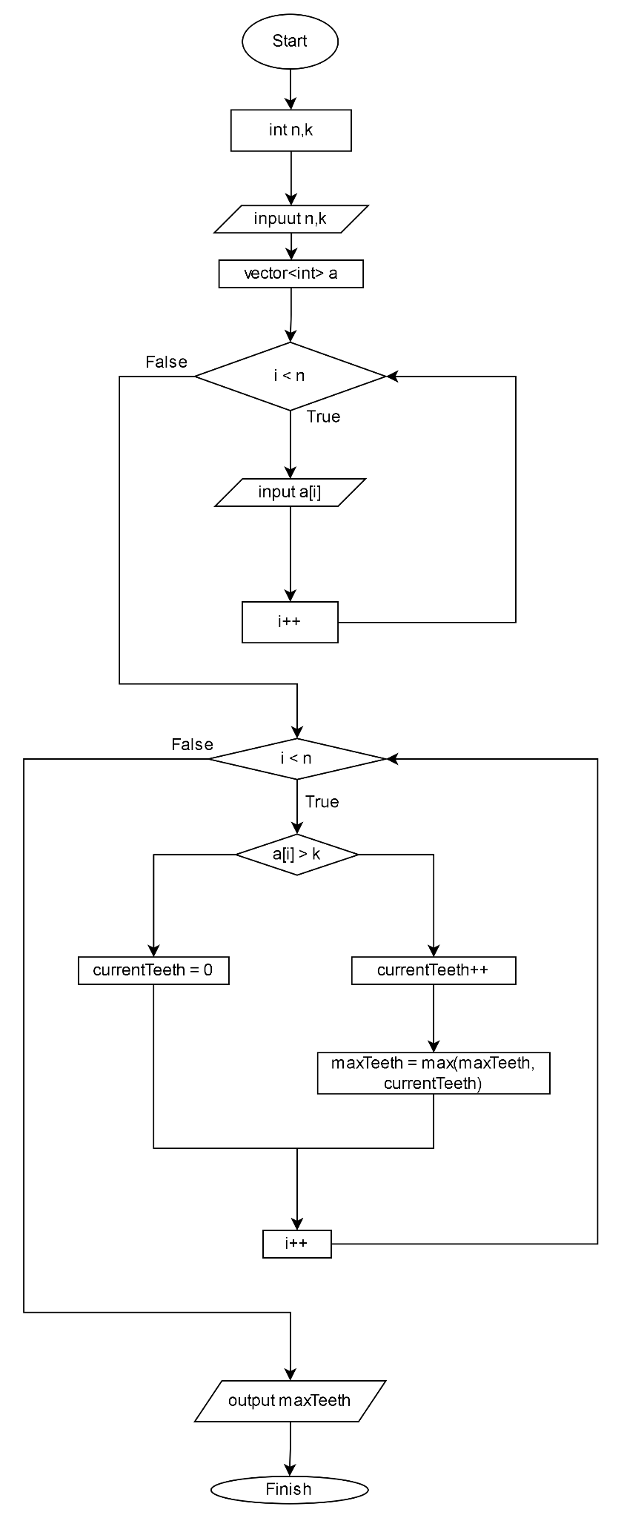

Затрачений час на виконання :20 хвилин

**3. Конфігурація середовища до виконання завдань:**

відсутня

## **4. Код програм з посиланням на зовнішні ресурси:**

Завдання №1 **VNS Lab 4 - Task 1-17v**

Посилання на Pull request:

#include <iostream>

#include <vector>

using namespace std;

struct RingArray {

vector<int> elements;

int size;

};

void printRingArrayLeft(const RingArray& ring, int k) {

int current_index = k;

do {

cout << ring.elements[current_index] << " ";

current_index = (current_index - 1 + ring.size) % ring.size;

} while (current_index != (k - 1 + ring.size) % ring.size);

cout << ring.elements[(k - 1 + ring.size) % ring.size] << endl;

}

// Функція для додавання першого і останнього елементів до кільця

void addElementsToRing(RingArray& ring, int first_element, int last_element) {

ring.elements.insert(ring.elements.begin(), first_element);

ring.elements.push_back(last_element);

ring.size += 2;

}

void printRingArrayRight(const RingArray& ring, int k) { // Функція для роздрукування масиву по колу вправо від K-го елемента до K+1

int current_index = k;

do {

cout << ring.elements[current_index] << " ";

current_index = (current_index + 1) % ring.size;

} while (current_index != (k + 1) % ring.size);

cout << ring.elements[(k + 1) % ring.size] << endl;

}

int main() {

RingArray ring;

ring.elements = {1, 2, 3, 4, 5};

ring.size = 5;

int k = 2;

printRingArrayLeft(ring, k); // масив по колу вліво від k-го елемента до k-1

addElementsToRing(ring, 99, 100); // Додаємо перший і останній елементи до кільця

printRingArrayRight(ring, k);// масив по колу вправо від k-го елемента до k+1

return 0;

}

Завдання №2 **VNS Lab 5 - Task 1-17v**

#include <iostream>

#include <climits>

using namespace std;

const int MAX_N = 100;

const int MAX_M = 100;

void findMaxSubarray(int array[MAX_N][MAX_M], int n, int m) { // Функція для пошуку підмасиву 3x3 з максимальною сумою

int maxSum = INT_MIN;

int maxSubarrayRow = -1;

int maxSubarrayCol = -1;

for (int i = 0; i <= n - 3; ++i) { //всі можливі 3x3 підмасиви

for (int j = 0; j <= m - 3; ++j) {

int currentSum = 0;

for (int k = 0; k < 3; ++k) {

for (int l = 0; l < 3; ++l) {

currentSum += array[i + k][j + l];

}

}

if (currentSum > maxSum) {

maxSum = currentSum;

maxSubarrayRow = i;

maxSubarrayCol = j;

}

}

}

cout << "Maximum sum of 3x3 subarray: " << maxSum << endl;

cout << "Starting index of row: " << maxSubarrayRow << endl;

cout << "Starting index of column: " << maxSubarrayCol << endl;

}

int main() {

int n, m;

cout << "Enter the dimensions of the array (N x M): ";

cin >> n >> m;

int array[MAX_N][MAX_M];

cout << "Enter the elements of array:" << endl;

for (int i = 0; i < n; ++i) {

for (int j = 0; j < m; ++j) {

cout << "element [" << i << "][" << j << "]: ";

cin >> array[i][j];

}

}

findMaxSubarray(array, n, m);

return 0;

}

Завдання №3 **Algotester Lab 2v2**

#include <iostream>

#include <vector>

#include <algorithm>

using namespace std;

int main()

{

int N;

cin >> N;

vector<int> r(N);

for (int i = 0; i < N; ++i)

{

cin >> r[i];

}

int a, b, c;

cin >> a >> b >> c;

r.erase(std::remove(r.begin(), r.end(), a), r.end());

r.erase(std::remove(r.begin(), r.end(), b), r.end());

r.erase(std::remove(r.begin(), r.end(), c), r.end());

vector<int> sum_array;

for (int i = 0; i < r.size() - 1; ++i)

{

if(r.size() == 0||r.size() == 1){

break;

}

sum_array.push_back(r[i] + r[i + 1]);

}

int M = sum_array.size();

cout << M << endl;

for (int i = 0; i < M; ++i)

{

cout << sum_array[i] << " ";

}

return 0;

}

*Рисунок 14 - Код програми №3*

Завдання №4 **Algotester Lab 3**

*#include <iostream>*

*#include <vector>*

*#include <algorithm>*

*using namespace std;*

*int main() {*

*int N;*

*cin >> N;*

*vector<int> arrayA(N);*

*for (int i = 0; i < N; ++i) {*

*cin >> arrayA[i];*

*}*

*int M;*

*cin >> M;*

*vector<int> arrayB(M);*

*for (int i = 0; i < M; ++i) {*

*cin >> arrayB[i];*

*}*

*sort(arrayA.begin(), arrayA.end());*

*sort(arrayB.begin(), arrayB.end());*

*int commonElements = 0;*

*int i = 0, j = 0;*

*while (i < N && j < M) {*

*if (arrayA[i] == arrayB[j]) {*

*commonElements++;*

*i++;*

*j++;*

*} else if (arrayA[i] < arrayB[j]) {*

*i++;*

*} else {*

*j++;*

*}*

*}*

*int uniqueElements = N + M - commonElements;*

*cout << commonElements << endl;*

*cout << uniqueElements << endl;*

*return 0;*

*}*

Програма №5 **Class Practice Work**

*#include <iostream>*

*#include <string>*

*using namespace std;*

*bool isPalindrome(const string& str, int start, int end) {*

*if (start >= end) {*

*return true;*

*}*

*if (str[start] != str[end]) {*

*return false;*

*}*

*return isPalindrome(str, start + 1, end - 1);*

*}*

*bool isPalindrome(int num) {*

*string str = to_string(num);*

*return isPalindrome(str, 0, str.length() - 1);*

*}*

*int main() {*

*string word;*

*cout << "Enter a word: ";*

*cin >> word;*

*if (isPalindrome(word, 0, word.length() - 1)) { // Перевірка, чи введене слово є паліндромом*

*cout << "The word is a palindrome." << endl;*

*} else {*

*cout << "The word is not a palindrome." << endl;*

*}*

*int number;*

*cout << "Enter a number: ";*

*cin >> number;*

*// Перевірка, чи введене число є паліндромом*

*if (isPalindrome(number)) {*

*cout << "The number is a palindrome." << endl;*

*} else {*

*cout << "The number is not a palindrome." << endl;*

*}*

*return 0;*

*}*

Програма №6 **Алготестер 0182 – Зуби**

#include <iostream>

#include <vector>

using namespace std;

int main() {

int n, k;

cin >> n >> k;

vector<int> a(n);

for (int i = 0; i < n; ++i) {

cin >> a[i];

}

int maxTeeth = 0;

int currentTeeth = 0;

for (int i = 0; i < n; ++i) {

if (a[i] >= k) {

currentTeeth++;

maxTeeth = max(maxTeeth, currentTeeth);

} else {

currentTeeth = 0;

}

}

cout << maxTeeth << endl;

return 0;

}

## **5. Результати виконання завдань, тестування та фактично затрачений час:**

*Завдання №1*: VNS Lab 4v17

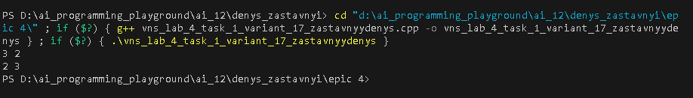

*Зображенн**я 11. Результат 1 програми*

час затрачений на виконання: 20 хвилин

*Завдання №2*: VNS Lab 5v17

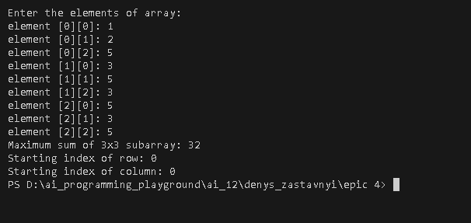

*Зображенн**я 11. Результат 2 програми*

час затрачений на виконання: 20 хвилин

*Завдання №3*:Algotester lab2v2

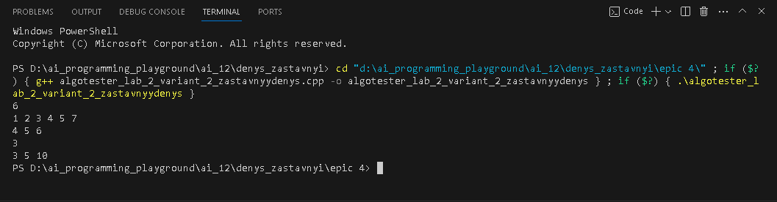

*Зображенн**я 12. Результат 3 програми*

час затрачений на виконання: 20 хвилин

*Завдання №4*: Algotester lab2v3

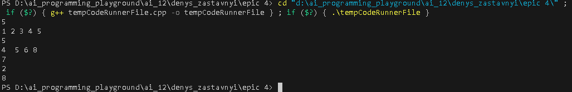

*Зображенн**я 13. Результат 4 програми*

час затрачений на виконання:25 хвилин

*Завдання* 5 Practice Task

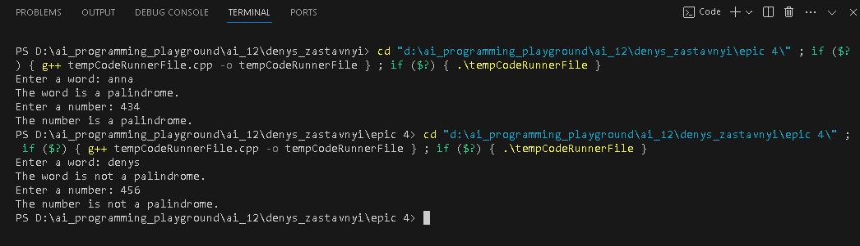

*Зображенн**я 14. Результат 5 програми*

Час затрачений на виконання завдання: 40 хвилин.

*Завдання* 6 Self Practice Task (Algotester)

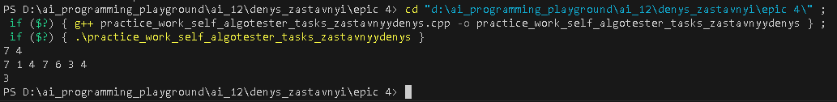

Час затрачений на виконання завдання: 15 хвилин.

# **Висновки:**

Я навчився використовувати функуції, функції зі змінною кількістю параметрів,вкладені цикли, оператори циклів,оператор goto,рекурсивні функції, використав їх на практиці..